Министерство образования и науки Российской Федерации

Новосибирский национальный исследовательский государственный университет

ЭВМ и периферийные устройства

Отчёт по лабораторной работе № 9

«ИЗМЕРЕНИЕ СТЕПЕНИ АССОЦИАТИВНОСТИ КЭШ-ПАМЯТИ»

Студент: Добровлянина Елизавета Максимовна, 24205
Преподаватель: Мичуров Михаил Антонович

Новосибирск, 2025г.
ЦЕЛИ
- Экспериментальное определение степени ассоциативности кэш-памяти.

ОПИСАНИЕ РАБОТЫ
В ходе лабораторной работы был разработан алгоритм, который создаёт в памяти специальную структуру данных - множество фрагментов (связных списков), - и измеряет среднее время доступа к их элементам.
Для обеспечения того, чтобы все фрагменты конкурировали за один и тот же набор кэш-памяти, было выбрано смещение 16 МБ между началами фрагментов.
Полный компилируемый листинг программы и команда компиляции представлены в приложении.
Ниже прилагается снимок экрана с ожидаемыми результатами теста:
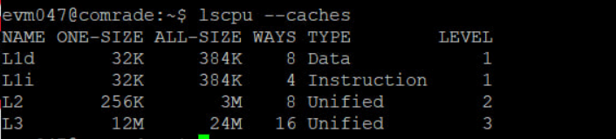

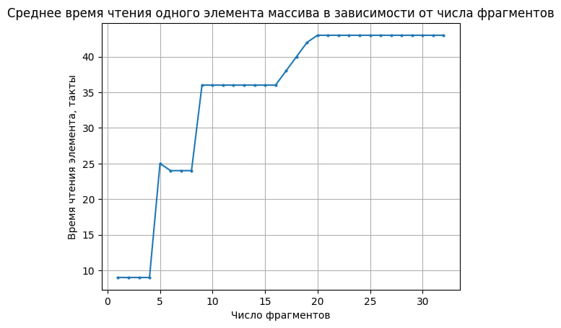
По результатам теста был получен и проанализирован график:
Степени ассоциативности уровней кэш-памяти:
- Степени ассоциативности L1 и L2 уровней: 8
- Степень ассоциативности L3 уровня: 16.
Что соответствует реальным значениям.

ПРИЛОЖЕНИЕ
Ссылка на репозиторий с кодом:
https://github.com/dem24205/EVM_LABS
Команда компиляции:
g++ -o measurement main.cpp -O1 -Wall -Wpedantic -Werror
Код программы:
#include <algorithm>
#include <cstdint>
#include <fstream>

uint64_t getCpuTicks() {
unsigned int lo, hi;
__asm__ __volatile__ ("rdtsc" : "=a" (lo), "=d" (hi));
return (static_cast<uint64_t>(hi) << 32) | lo;
}

int* getArray(const size_t n, const size_t size, const size_t offset) {
const size_t arraySize = offset * n;
int* arr = new int[arraySize];
for (size_t i = 0; i < size / n; ++i) {
for (size_t j = 0; j < n - 1; ++j) {
arr[i + j * offset] = static_cast<int>(i + j * offset + offset);
}
arr[i + (n - 1) * offset] = static_cast<int>(i + 1);
}
arr[size / n - 1 + (n - 1) * offset] = 0;
return arr;
}

uint64_t measure(const int* array, const size_t size) {
volatile size_t k;
const uint64_t start = getCpuTicks();
for (size_t i = 0, k = 0; i < size; i++) {
k = array[k];
}
const uint64_t end = getCpuTicks();
return (end - start) / size;
}

uint64_t findMinTicks(const int* arr, const size_t size, const size_t iterations) {
uint64_t minTicks = UINT64_MAX;
for (size_t i = 0; i < iterations; ++i) {
uint64_t ticks = measure(arr, size);
minTicks = std::min(minTicks, ticks);
}
return minTicks;
}

int main() {
// 32KB L1d.
constexpr size_t size = (32 * 1024) / sizeof(size_t);
// 16MB Offset.
constexpr size_t offset = (16 * 1024 * 1024) / sizeof(size_t);
constexpr size_t N = 32;
std::ofstream out("lab9.txt");
for (size_t n = 1; n < N + 1; ++n) {
constexpr size_t iterations = 1024;
const int* arr = getArray(n, size, offset);
const uint64_t minTicks = findMinTicks(arr, size, iterations);
out << n << ' ' << minTicks << '\n';
delete[] arr;
}
out.close();
return 0;
}

